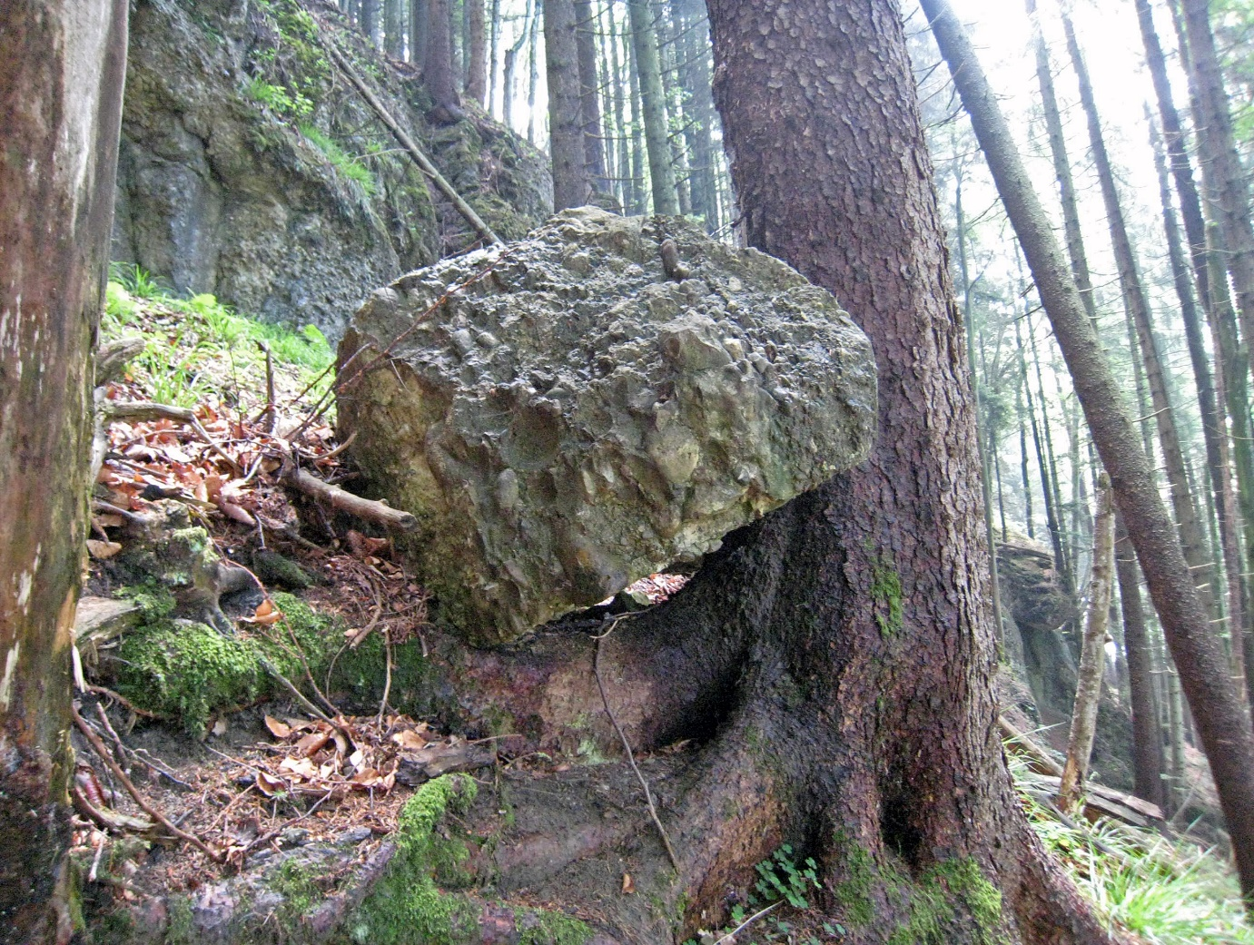

**Schutzwaldpflege**

Dieser Wald ist ein sogenannter Schutzwald. Er schützt bestehende Infrastrukturen wie Strassen oder Gebäude vor Steinschlag, Rutschungen und Murgängen.

Mit dem Eingriff durch den Forstbetrieb wird Holz geerntet und gleichzeitig gelangt Licht auf den Waldboden. Dies ermöglicht jungen Bäumen aufzuwachsen. Der Mix aus jungen und älteren Bäumen stärkt die Schutzfunktion des Waldes für die Zukunft und der Wald bleibt vital und robust.

Kontakt Forstbetrieb

Telefonnummer

Ev. Logo

Ev.

QR-Code

**Schutzwaldpflege**

Der Schutzwald schützt auf natürliche Weise bestehende Infrastrukturen wie Strassen oder Gebäude vor Steinschlag, Rutschungen und Murgängen.

* Der Wald nimmt den Regen auf und verzögert den

Abfluss.

* Die Baumwurzeln halten das Erdreich zusammen.
* Bäume und Sträucher vermindern die Rutschgefahr
* Er hält Schneemassen zurück.
* Er bremst stürzende Steine oder fängt sie auf.

**Schutzwälder nachhaltig pflegen**

Junge Bäume sollen rechtzeitig nachwachsen und die

Schutzfunktion übernehmen, bevor die älteren Bäume

dafür zu schwach werden. Wurfgefährdete und schiefe

Bäume verstärken die Erosion. Sie werden gefällt.

**Licht für den Jungwald**

Mit dem Holzschlag gelangt Licht auf den Waldboden. Dies ermöglicht jungen Bäumen aufzuwachsen. Der Mix aus jungen und älteren Bäumen stärkt die Schutzfunktion des Waldes für die Zukunft und der Wald bleibt vital und robust.

Kontakt Forstbetrieb

Telefonnummer

Ev. QR-Code

Ev. Logo

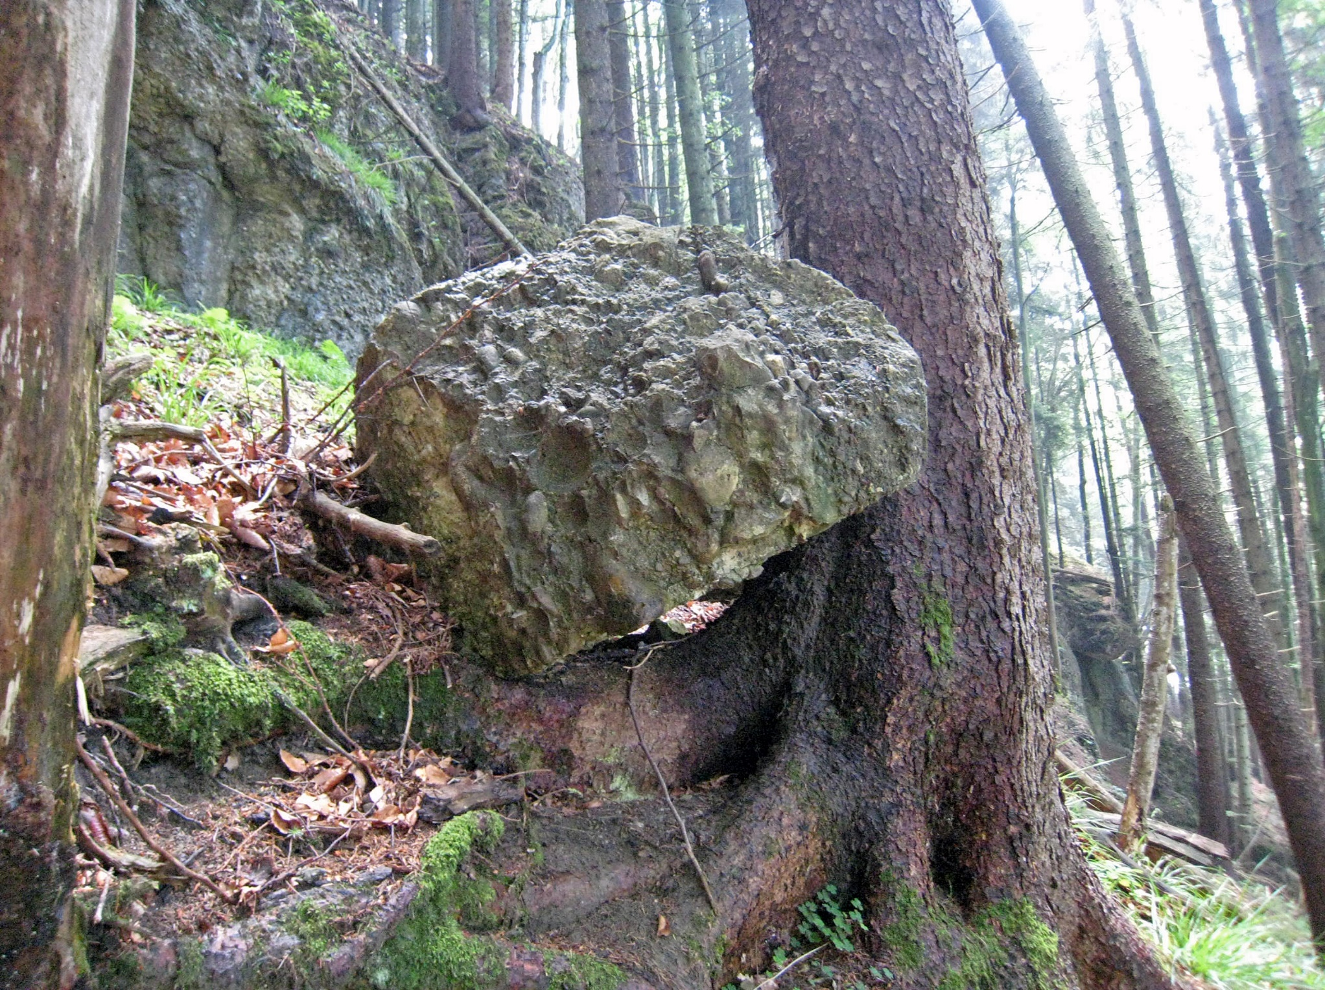

**Ein gepflegter Schutzwald schützt vor Naturgefahren wie Steinschlag.**

Kontakt Forstbetrieb

Telefonnummer

Ev. QR-Code

Ev. Logo

Forstbetrieb